

|  |
| --- |
| НАЦІОНАЛЬНИЙ СТАНДАРТ УКРАЇНИ |

**ДСТУ** **EN 196-1:202_**

(EN **196-1:2016, IDT)**

МЕТОДИ ВИПРОБУВАНЬ ЦЕМЕНТУ.

ЧАСТИНА 1.

ВИЗНАЧЕННЯ МІЦНОСТІ

*(проєкт, остаточна редакція)*

Київ

ДП «УкрНДНЦ»

202__

**ПЕРЕДМОВА**

1. РОЗРОБЛЕНО: Асоціація виробників цементу України «Укрцемент», Технічний комітет «Будівельні вироби і матеріали» (ТК 305)

2 ПРИЙНЯТО ТА НАДАНО ЧИННОСТІ: наказ Державного підприємства «Український науково-дослідний і навчальний центр проблем стандартизації, сертифікації та якості» (ДП «УкрНДНЦ») від «__» ______202_ р. № ___ з ___.___.202___.

3 Національний стандарт відповідає EN 196-1:2016 «Methods of testing cement — Part 1: Determination of strength» (Методи випробувань цементу. Частина 1. Визначення міцності) і внесений з дозволу CEN-CENELEC, Avenue Marnix 17, B-1000 Brussels. Усі права щодо використання європейських стандартів у будь-якій формі й будь- яким способом залишаються за CEN-CENELEC

Ступінь відповідності – ідентичний (IDT)

Переклад з англійської (en)

4 Цей стандарт розроблено згідно з правилами, установленими в національній стандартизації України.

5 НА ЗАМІНУ ДСТУ EN 196-1:2007 (EN 196-1:2005, IDT), ДСТУ EN 196-1:2019 (EN 196-1:2016, IDT)

**Право власності на цей національний стандарт належить державі.**

**Забороняється повністю чи частково видавати, відтворювати з метою розповсюдження і розповсюджувати як офіційне видання цей національний стандарт або його частину на будь-яких носіях інформації без дозволу ДП «УкрНДНЦ» чи уповноваженої ним особи.**

**ДП «УкрНДНЦ», 202_**

**ЗМІСТ**  Стор.

|  |  |  |
| --- | --- | --- |
| **Національний вступ ……………………………………………………………………………….** | | **IV** |
| **1** | **Сфера застосування………………………………………………………………………** | **1** |
| **2** | **Нормативні посилання…………………………………………………………………...** | **1** |
| **3** | **Сутність методу……………………………………………..……………………………...** | **3** |
| **4** | **Лабораторія та обладнання………………………...…………………………………..** | **4** |
| **4.1** | **Лабораторія………………………………………………………………………………….** | **4** |
| **4.2** | **Загальні вимоги до обладнання……………………………………………………….** | **5** |
| **4.3** | **Сита……………………………………………………………………………………………** | **6** |
| **4.4** | **Змішувач……………………………………………………………………………………..** | **6** |
| **4.5** | **Форми…………………………………………………………………………………….......** | **8** |
| **4.6** | **Вібраційний стіл…………………………………………….…………………………......** | **12** |
| **4.7** | **Машина для випробування міцності на згин ...……………………………………..** | **16** |
| **4.8** | **Машина для випробування міцності на стиск ….…………………………………..** | **17** |
| **4.9** | **Вставка до машини для випробування міцності на стиск ………………………** | **20** |
| **4.10** | **Ваги……………………………………………………………………………………………** | **20** |
| **4.11** | **Таймер………………………………………………………………………………………..** | **20** |
| **5** | **Компоненти цементного розчину………………………………………………………** | **22** |
| **5.1** | **Пісок…………………………………………………………………...................................** | **22** |
| **5.2** | **Цемент………………………………………………………………………………………..** | **23** |
| **5.3** | **Вода для замішування………………………………………………………..................** | **24** |
| **6** | **Приготування цементного розчину……………………………………………………** | **24** |
| **6.1** | **Склад цементного розчину………………………………………………………………** | **24** |
| **6.2** | **Змішування цементного розчину………………………………………………………** | **24** |
| **7** | **Виготовлення зразків для випробування……………………………………………** | **25** |
| **7.1** | **Розміри зразків………………………………………………………………....................** | **25** |
| **7.2** | **Формування зразків……………………………………………………………………….** | **25** |
| **8** | **Витримування зразків…………………………………………………………………….** | **27** |
| **8.1** | **Поводження зі зразками та їх зберігання перед вийманням з форми….……** | **27** |
| **8.2** | **Виймання зразків з форм………………………………………………………………..** | **27** |
| **8.3** | **Зберігання зразків у воді…………………………………………………………………** | **28** |
| **8.4** | **Вік зразків для випробування міцності………………………………………………** | **29** |
| **9** | **Методи випробування…………………………………………………………………….** | **29** |
| **9.1** | **Міцність на згин………………………………………………………………....................** | **29** |
| **9.2** | **Міцність на стиск…………………………………………………………………………...** | **30** |
| **10** | **Результати……………………………………………………………………………………** | **31** |
| **10.1** | **Міцність на згин………………………………………………………………....................** | **31** |
| **10.2** | **Міцність на стиск…………………………………………………………………………** | **32** |
| **11** | **Приймальні випробування стандартного піску CEN та альтернативних ущільнювачів………………………………………………………………………………..** | **35** |
| **11.1** | **Загальні положення……………………………….………………………………………** | **35** |
| **11.2** | **Приймальні випробування стандартного піску CEN……………………………** | **36** |
| **11.3** | **Приймальні випробування альтернативного обладнання для ущільнення** | **43** |

|  |  |  |
| --- | --- | --- |
| **Додаток А (обов`язковий) Альтернативне обладнання та процедури вібраційного ущільнення перевірені як еквівалентні стандартному обладнанню та процедурі ущільнення ………………………………………………………………...........................................** | | **48** |
| **А.1** | **Загальні положення……...……………………….………………………………………...** | **48** |
| **А.2** | **Вібраційний стіл А……………………………………….………….………………………** | **48** |
| **А.3** | **Вібраційний стіл В………………………………………………..….………………….......** | **53** |
| **Додаток НА (довідковий) Перелік національних стандартів України, ідентичних з європейськими нормативними документами, посилання на які є в цьому стандарті** | | **57** |

**НАЦІОНАЛЬНИЙ ВСТУП**

Цей стандарт ДСТУ EN 196-1:202_ (EN 196-1:2016, IDT) «Методи випробувань цементу. Частина 1. Визначення міцності», прийнятий методом перекладу, - ідентичний щодо EN 196-1:2016 «Methods of testing cement — Part 1: Determination of strength» (Методи випробувань цементу. Частина 1. Визначення міцності) (версія en).

Технічний комітет стандартизації, відповідальний за цей стандарт в Україні, - ТК 305 «Будівельні вироби і матеріали».

У цьому національному стандарті зазначено вимоги, які відповідають законодавству України.

Стандарт EN 196 складається з наступних частин під загальною назвою *Методи випробування цементу*:

- *Частина 1. Визначення міцності;*

*- Частина 2. Хімічне аналізування цементу;*

*- Частина 3. Визначення строків тужавлення та рівномірності зміни об’єму;*

*- Частина 4. Кількісне визначення складників (CEN/TR 196-4).*

*- Частина 5. Визначення пуцоланічних властивостей пуцоланових цементів;*

*- Частина 6. Визначення тонини помелу;*

*- Частина 7. Методи відбору та підготовки проб;*

*- Частина 8. Теплота гідратації; метод розчинення;*

*- Частина 9. Теплота гідратації; частково адіабатичний метод;*

*- Частина 10. Визначення вмісту водорозчинного хрому (VI) в цементі.*

До стандарту внесено такі редакційні зміни:

* слова «цей європейський стандарт» замінено на «цей стандарт»;
* структурні елементи стандарту: «Титульний аркуш», «Передмову», «Національний вступ», першу сторінку та «Бібліографічні дані» - оформлено згідно з правилами національної стандартизації України;
* з передмови до EN 196-1:2016 взято положення, що безпосередньо стосуються цього стандарту;
* у розділі «Нормативні посилання» наведено «Національне пояснення», виділене рамкою;
* долучено довідковий додаток НА «Перелік національних стандартів України, ідентичних з європейськими нормативними документами, посилання на які є в цьому стандарті».

Копії нормативних документів, посилання на які є в цьому стандарті, можна отримати в Національному фонді нормативних документів.

|  |
| --- |
| **НАЦІОНАЛЬНИЙ СТАНДАРТ УКРАЇНИ** |
| **Методи випробувань цементу. Частина 1. Визначення міцності**  **Methods of testing cement. Part 1. Determination of strength** |

Чинний від 202__-__-__

**1 СФЕРА ЗАСТОСУВАННЯ**

Ця частина стандарту EN 196 описує методи визначення міцності на стиск, а також міцності на згин цементного розчину. Метод застосовується для звичайних та інших цементів та матеріалів, стандарти яких посилаються на ці методи випробування. Можливо він не знайде застосування для інших видів цементів, наприклад тих, що мають короткий термін тужавлення.

Цей метод застосовують для оцінки відповідності міцності цементу на стиск встановленим технічним вимогам, а також для приймальних випробувань стандартного піску CEN, EN 196-1, або альтернативного обладнання для ущільнення.

Ця частина стандарту EN 196 описує рекомендовані прилади та методи, а також допускає альтернативні прилади та методи за умови, що їхня придатність перевірена відповідно до положень цього документа. У спірних випадках застосовують виключно рекомендовані прилади та методи.

**2 НОРМАТИВНІ ПОСИЛАННЯ**

Наступні документи, повністю або частково, є нормативними посиланнями цього стандарту і є обов’язковими для його застосування. Для датованих посилань необхідно використовувати тільки наведені видання. Для недатованих посилань застосовують їхнє останнє видання (включно з усіма змінами).

EN 196-7, Methods of testing cement - Part 7: Methods of taking and preparing samples of cement

EN 197-1, Cement - Part 1: Composition, specifications and conformity criteria for common cements

EN ISO 1101, Geometrical product specifications (GPS) - Geometrical tolerancing - Tolerances of form, orientation, location and run-out (ISO 1101)

EN ISO 1302, Geometrical Product Specifications (GPS) - Indication of surface texture in technical product documentation (ISO 1302)

EN ISO 7500-1, Metallic materials - Verification of static uniaxial testing machines - Part 1: Tension/compression testing machines - Verification and calibration of the force-measuring system (ISO 7500-1)

ISO 565, Test sieves — Metal wire cloth, perforated metal plate and electroformed sheet — Nominal sizes of openings

ISO 3310-1, Test sieves - Technical requirements and testing - Part 1: Test sieves of metal wire cloth

ISO 4200, Plain end steel tubes, welded and seamless — General tables of dimensions and masses per unit length

**НАЦІОНАЛЬНЕ ПОЯСНЕННЯ**

EN 196-7, *Методи випробування цементу. Частина 7. Методи відбору та підготовки проб цементу;*

EN 197-1, *Цементи. Частина 1. Склад, технічні умови та критерії відповідності для звичайних цементів;*

EN ISO 1101, *Технічні вимоги до геометрії виробів (GPS). Геометричні допуски. Допуски форми, орієнтації, розташування та биття (ISO 1101);*

EN ISO 1302, *Технічні вимоги до геометричних характеристик продукції (GPS). Познака зовнішньої текстури в технічній документації на продукцію;*

EN ISO 7500-1, *Матеріали металеві. Перевірка машин для статичних одновісних випробувань. Частина 1. Випробувальні машини на розтягування та стиснення. Перевірка та калібрування силовимірювальних систем (ISO 7500-1);*

ISO 565, *Решета та сита контрольні. Тканини металеві дротяні, перфоровані металеві пластини та листи, вироблені методом гальванопластики. Номінальні розміри отворів;*

ISO 3310-1, *Сита. Технічні вимоги та випробування. Частина 1. Сита лабораторні з металевого дроту;*

ISO 4200, *Труби сталеві з гладкими кінцями зварні та безшовні. Загальні таблиці розмірів і мас на одиницю довжини.*

**3 ОСНОВНІ ПОЛОЖЕННЯ**

Метод включає визначення міцності на стиск та додатково міцності на згин зразків-балочок розмірами 40 мм × 40 мм × 160 мм.

Ці зразки готують із цементного розчину пластичної консистенції, що містить у частинах за масою: одну частину цементу, три частини стандартного піску CEN та половину частини води (співвідношення вода/цемент 0,50). Для випробування на міцність можна використовувати стандартний пісок CEN із різних родовищ та країн за умови, що він документовано забезпечує показники міцності цементу, які суттєво не відрізняються від одержаних при застосуванні еталонного піску CEN (див. розділ 11).

Відповідно до еталонного методу будівельний розчин одержують механічним змішуванням і ущільнюють у формі за допомогою струшувального пристрою. Альтернативне обладнання та процедури для ущільнення можуть бути використані за умови, що вони забезпечують показники міцності цементу, які суттєво не відрізняються від результатів, отриманих за допомогою еталонного ущільнювального обладнання та методу (див. розділ 11 та додаток A).

Зразки витримують у формі у вологому середовищі протягом 24 годин, а після виймання з форми зберігають у воді до моменту визначення міцності.

Після досягнення необхідного віку зразки виймають із води та розламують на дві половини під дією згинального навантаження, причому за необхідності може бути визначено міцність на згин. Розламування зразків можна також виконувати іншим способом, який не викликає у призмах додаткових напружень. Кожну половину зразка випробовують на міцність на стиск.

**4 ЛАБОРАТОРІЯ ТА ОБЛАДНАННЯ**

**4.1 Лабораторія**

У лабораторії, де виготовляють зразки, слід підтримувати температуру (20 ± 2) °С та відносну вологість повітря не менше, ніж 50 %.

У кімнаті з вологим повітрям або у великій шафі (камері) для зберігання зразків у формах потрібно підтримувати температуру (20,0 ± 1,0) °С та відносну вологість повітря не менше ніж 90 %.

Контейнери для зберігання зразків у воді, і решітки, якими вони оснащені, повинні бути виготовлені з матеріалу, який не вступає в реакцію з цементом. Температура води має підтримуватись (20,0 ± 1,0) °С.

Температуру та відносну вологість повітря у лабораторії і температуру води в ємностях для її зберігання слід реєструвати, щонайменше, один раз на день під час робочої зміни. Температуру та відносну вологість у кімнаті з вологим повітрям або шафі слід реєструвати не рідше ніж кожні 4 години.

Цемент, стандартний пісок CEN (див. 5.1.3), воду та обладнання для виготовлення та випробування зразків зберігають за температури (20 ± 2) °С.

Якщо вказано діапазони температур, то цільова температура, на яку встановлюються елементи керування, має бути середнім значенням діапазону.

**4.2 Загальні вимоги до обладнання**

Розміри обладнання з допусками, наведеними на рисунках 1-5, є важливими для правильної роботи обладнання під час випробувань. Якщо під час регулярних контрольних вимірювань буде виявлено, що допуски порушено, відповідне обладнання має бути усунено або, якщо можливо, скориговано або відремонтовано. Записи результатів контрольних вимірювань зберігають.

Приймальні випробування нового обладнання передбачають вимірювання маси, об’ємів, розмірів відповідно до наведених у цьому документі показників, причому особливої уваги потребують розміри, для яких затверджені допуски.

У випадках, коли матеріал обладнання може впливати на результати випробувань, цей матеріал повинен бути вказаним і може використовуватися.

Наведені на рисунках приблизні значення є орієнтовними для виробника приладу чи користувача. Розміри з вказаними допусками є обов’язковими.

**4.3 Сита**

Сітки випробувальних сит з металевого дроту, які задовольняють вимогам ISO 3310-1, повинні мати наведені у Таблиці 1 розміри отворів відповідно до ISO 565 (ряд R 20).

**Таблиця 1 – Розміри отворів випробувальних сит**

|  |  |  |  |  |  |
| --- | --- | --- | --- | --- | --- |
| **Розміри квадратних отворів** (мм) | | | | | |
| 2,00 | 1,60 | 1,00 | 0,50 | 0,16 | 0,08 |

**4.4 Змішувач**

Змішувач в основному має складатись із:

a) чаші з неіржавкої сталі об’ємом 5 л типової форми та розмірів, як зображено на рисунку 1. Вона має бути обладнана засобами, які забезпечують надійне кріплення на рамі змішувача під час перемішування і, за допомогою яких забезпечується висота чаші по відношенню до лопаті, і до певної міри, зазор між лопаттю і чашею можна точно відрегулювати і зафіксувати;

b) лопать з неіржавкої сталі типової форми, розміри та допуски якої наведено на рисунку 1. Лопать, обертаючись навколо власної осі за допомогою електродвигуна із встановленою швидкістю, приводиться у планетарний рух навколо осі чаші. Обидва напрямки обертання мають бути протилежними, а співвідношення обох чисел обертів не повинне виражатись цілим числом.

Лопать та чаша мають складати один комплект, що завжди експлуатується разом.

Зазор (3 ±1) мм стосується положення, за якого лопать у порожній чаші, як показано на рисунку 1, підведена якомога ближче до стінки чаші. Цей зазор слід регулярно контролювати, прикладаючи мінімальний тиск до лопаті та переконуючись у відсутності відчутного зазору між стиком лопаті та віссю двигуна.

Примітка 1. Коли безпосереднє вимірювання ускладнене, доцільно застосовувати звичайні шаблони (щупи) для вимірювання зазору.

Примітка 2. Наведені на рисунку 1 приблизні розміри є орієнтовними для виробників.

А процесі приготування цементного розчину змішувач повинен працювати з числом обертів, наведеним у Таблиці 2.

**Таблиця 2 – Швидкість лопаті змішувача**

|  |  |  |
| --- | --- | --- |
|  | **Обертання, хв.-1** | **Планетарний рух, хв.-1** |
| Низька швидкість | 140 ± 5 | 62 ± 5 |
| Висока швидкість | 285 ± 10 | 125 ±10 |

Розміри у міліметрах

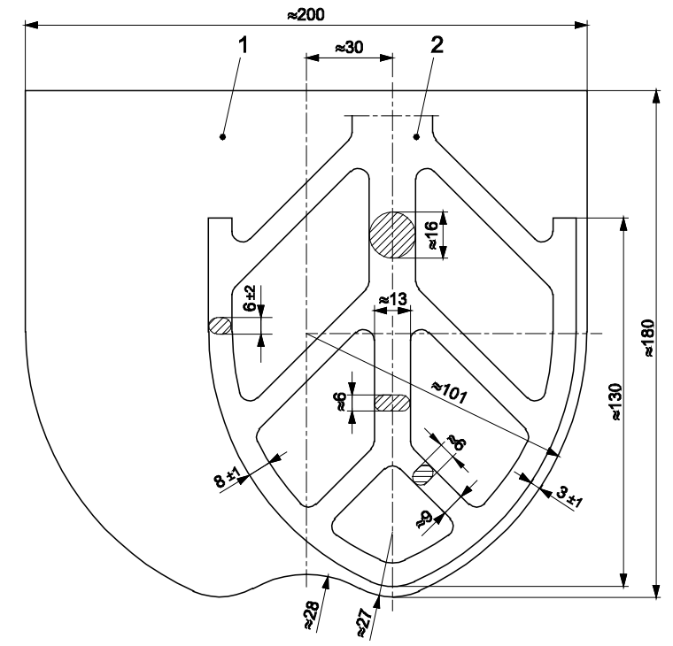

**Умовні позначення**

1 чаша

2 лопать

**Рисунок 1 – Типова чаша та лопать**

**4.5 Форми**

Форма повинна складатись з трьох горизонтальних відсіків, які забезпечують одночасне приготування трьох призматичних зразків 40 мм х 40 мм в поперечному перерізі та довжиною 160 мм.

Типовий розмір наведено на рисунку 2.

Форму виготовляють зі сталі з товщиною стінок близько 10 мм. Поверхня кожної внутрішньої стінки при поставці повинна мати твердість за Вікерсом не менше ніж 200 HV.

Рекомендується, щоб мінімальна величина твердості за Вікерсом складала не менше ніж 400 HV.

Форми повинні бути сконструйовані так, щоб полегшити розформування зразків без їхніх ушкоджень. Кожна форма повинна мати плиту основи, виготовлену з механічно обробленої сталі або чавуну. Зібрана форма, повинна надійно і жорстко утримуватися разом і кріпитись на плиті основи.

Складання повинно бути таким, щоб під час роботи не було деформацій або видимого протікання. Плита основи повинна належним чином контактувати із струшуючим столом та бути достатньо жорсткою, щоб не викликати вторинної вібрації.

Примітка 1. Оскільки форми та вібраційні столи різних виробників є різними за габаритами та масою і не завжди узгоджені між собою, тому їх сумісність повинна бути забезпечена покупцем.

Кожна частина форми повинна бути промаркована ідентифікаційними відмітками для полегшення збирання та забезпечення відповідності встановленим допускам. Однакові частини від різних форм під час збирання не можуть бути взаємозамінними.

Зібрана форма повинна відповідати наступним вимогам:

a) внутрішні розміри та допуски кожного відсіку форми повинні бути такими:

1) довжина (160 ± 1) мм;

2) ширина (40,0 ± 0,2) мм;

3) висота (40,1 ± 0,1) мм;

1. допуск за прямолінійністю (див. ISO 1101) по всій поверхні внутрішньої частини повинен бути не більше 0,03 мм.
2. допуск за перпендикулярністю (див. ISO 1101) для кожної внутрішньої поверхні по відношенню до поверхні основи форми і суміжної внутрішньої поверхні, як опорних поверхонь, не повинен бути більшим за 0,2 мм.
3. при поставці тенкстура поверхні (див. EN ISO 1302) кожної внутрішньої бічної поверхні не повинна бути грубішою ніж N8.

Форми необхідно замінити, коли перевищено будь-який із зазначених допусків. Масаформи повинна відповідати вимогами до загальної маси у відповідності з п. 4.6.

При підготовці очищеної форми до використання необхідно використовувати відповідний герметизуючий матеріал для покриття зовнішніх швів форми. На внутрішні сторони форми необхідно нанести тонкий шар мастила для форми.

Примітка 2. Деякі марки мастил впливають на терміни тужавлення цементу; придатними виявились мастила на мінеральній основі.

Для полегшення заповнення форми слід передбачити металеву насадку із вертикальними стінками висотою від 20 мм до 40 мм. Якщо дивитися в план стінки насадки повинні перекривати внутрішні стінки форми не більше ніж на 1 мм. Зовнішні стінки насадки повинні мати пристрій для їх фіксування, для того, щоб забезпечити правильне положення насадки поверх форми.

Для розрівнювання та зняття надлишку розчину повинні бути передбачені два шпателі та металева лінійка, показані на рисунку 3.

Розміри у міліметрах

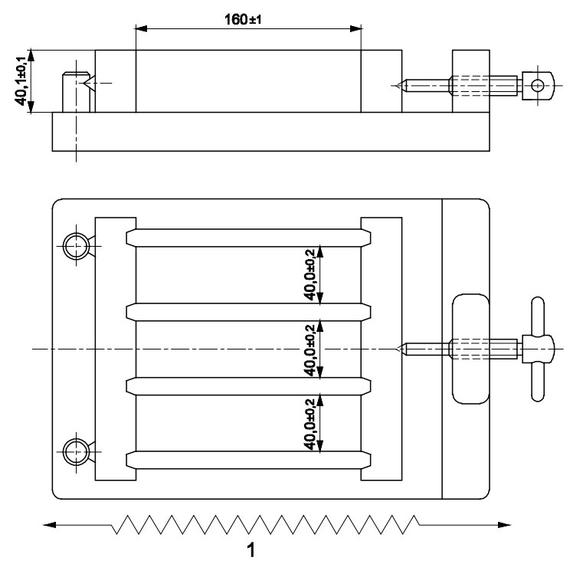

**Умовні позначення**

1 Напрямок розрівнювання з рухом, подібним до пилки.

**Рисунок 2 – Типова форма**

Розміри у міліметрах

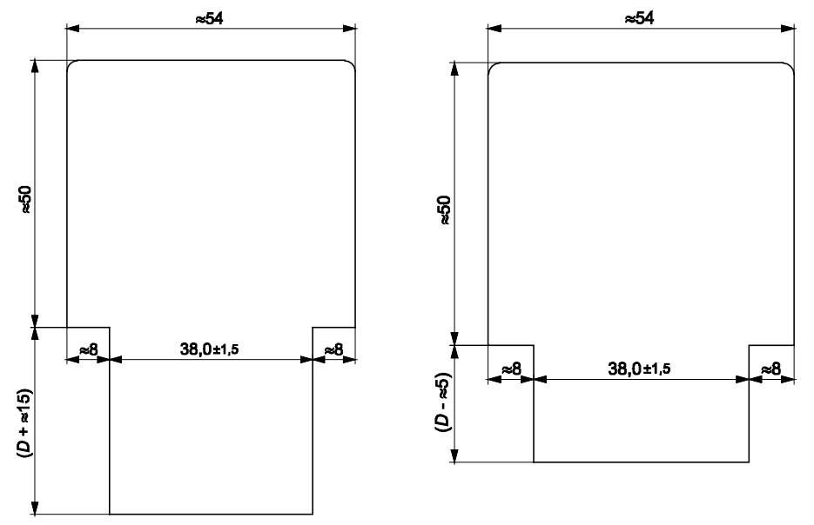

**а) великий шпатель b) малий шпатель**

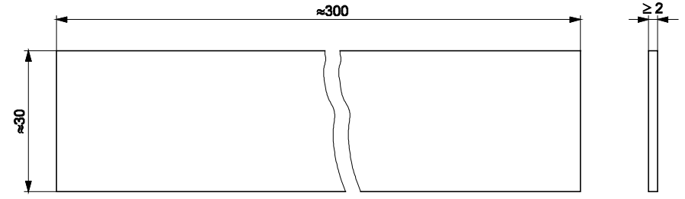

**с) лінійка для розгладжування**

**Умовні позначення**

D = висота насадки

**Рисунок 3 – Типові шпателі та металева лінійка**

**4.6 Вібраційний стіл**

Вібраційний стіл (типову модель представлено на рисунку 4) має відповідати наступним вимогам.

Прилад складається з прямокутного столу, який за допомогою двох легких важелів жорстко з’єднано з віссю, віддаленою номінально на 800 мм від центру стола. У центрі нижньої поверхні столу повинно бути передбачено виступ із заокругленою поверхнею. Під виступом повинна знаходитись невелика підпора із рівною верхньою поверхнею. У стані спокою спільна вісь виступу та підпори, яка проходить крізь точку контакту, мають бути вертикальними. При спиранні виступу на підпору верхня площина столу має розташовуватись горизонтально, причому висота кожного із чотирьох кутів не повинна відхилятись від середньої висоти більше, ніж на 1,0 мм. Стіл за розмірами має бути як мінімум такий самий або більший ніж основа форми та мати плоску механічно оброблену поверхню. Для надійного кріплення форми до стола мають бути передбачені фіксатори.

Загальна маса столу включно з важелями, порожньою формою, насадкою та фіксаторами має складати (20 ± 0,5) кг.

Важелі, які з’єднують стіл з віссю, мають бути жорсткими, їх виконують з круглої труби зовнішнім діаметром від 17 мм до 22 мм, труби вибирають з сортаменту, наведеного у стандарті ISO 4200. Загальна маса обох важелів включно із поперечними кріпленнями має складати (2,25 ± 0,25) кг. Опори приладу повинні бути кулькового або роликового типу та захищені від попадання піску або пилу.

Горизонтальне переміщення центру столу, яке викликане люфтом приводу, не повинно перевищувати 1,0 мм.

Виступ та підпора мають бути виготовлені зі сталі твердістю за Вікерсом не менше ніж 500 HV. Кривизна виступу має складати приблизно 0,01 мм-1.

Під час роботи стіл піднімається за допомогою кулачка-ексцентрика та вільно падає з висоти (15,0 ± 0,3) мм до того, як виступ торкнеться підпори.

Кулачок-ексцентрик повинен бути виготовлений зі сталі твердістю за Вікерсом не менше ніж 400 HV, а його вал, встановлений у кулькових підшипниках, має бути сконструйований так, щоб постійно дотримувалась умова вільного падіння з висоти (15,0 ± 0,3) мм. Штовхач має бути сконструйований так, щоб забезпечити найменший знос кулачка-ексцентрика. Вал кулачка-ексцентрика приводиться у дію від електродвигуна потужністю близько 250 Вт через редуктор з постійною швидкістю 1 оберт на секунду. Необхідна наявність лічильника із регулюючим пристроєм, які повинні забезпечувати точно 60 ударів-струшувань протягом робочого циклу тривалістю (60 ± 3) с.

Положення форми на столі повинно бути таким, щоб поздовжня вісь відсіків була паралельною напрямку важелів та перпендикулярною до вісі обертання вала кулачка-ексцентрика. Для полегшення закріплення форми, слід нанести відповідні контрольні відмітки, так, щоб центр середнього відсіку знаходився безпосередньо над місцем ударів.

Вібраційний стіл жорстко монтують на бетонному блоці приблизно 600 кг та відповідно об’ємом близько 0,25 м3. Розміри бетонного блоку мають бути такими, щоб забезпечувати зручну робочу висоту для розміщення форм. Уся нижня поверхня бетонного блоку має опиратись на пружну підкладку, наприклад, з натуральної гуми, яка забезпечує необхідну ізоляцію, щоб не допустити зовнішніх вібрацій, які виникають у процесі ущільнення.

Опорна плита вібраційного столу закріплюється горизонтально на бетонному блоці за допомогою анкерних болтів, а між опорною плитою та бетонним блоком повинен бути тонкий шар цементного розчину для гарантування вільного контакту без вібрацій.

Розміри у міліметрах

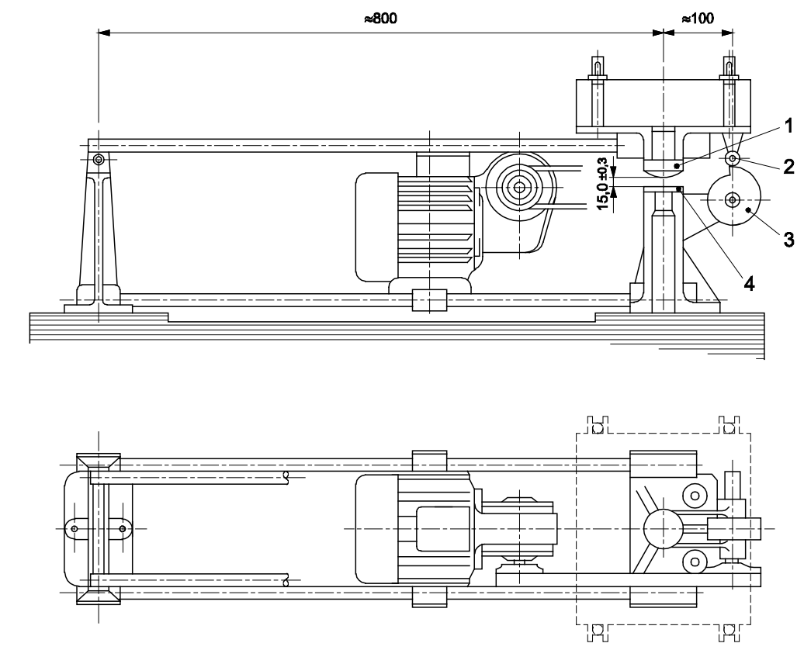

**Умовні позначення**

1 – виступ

2 – штовхач

3 – кулачок-ексцентрик

4 – підпора

**Рисунок 4 – Типовий вібраційний стіл**

**4.7 Прилад для випробування міцності на згин**

Застосування вказаного приладу необов’язкове. За потреби визначення лише міцності на стиск, руйнування зразків-балочок можна здійснювати іншими способами, які не будуть створювати у половинках зразків-балочок шкідливих навантажень.

Міцність на згин можна визначити спеціалізованим приладом або за допомогою відповідного пристрою до машини для випробування міцності на стиск. В обох випадках це обладнання має відповідати наступним вимогам.

Прилад для визначення міцності на згин повинен забезпечувати прикладання навантаження до 10 кН з точністю ± 1,0 % від зареєстрованого навантаження у верхніх 4/5 використаного діапазону вимірювань із швидкістю навантаження (50 ± 10) Н/с.

Прилад повинен мати пристосування для згину, яке складається з двох сталевих підтримуючих роликів діаметром (10,0 ± 0,5) мм, розташованих на відстані (100 ± 0,5) мм один від одного і третього навантажувального сталевого ролика, такого ж самого діаметра, розташованого в центрі між двома першими.

Довжина цих роликів повинна бути між 45 і 50 мм. Схема навантаження показана на рисунку 5.

Розміри у міліметрах

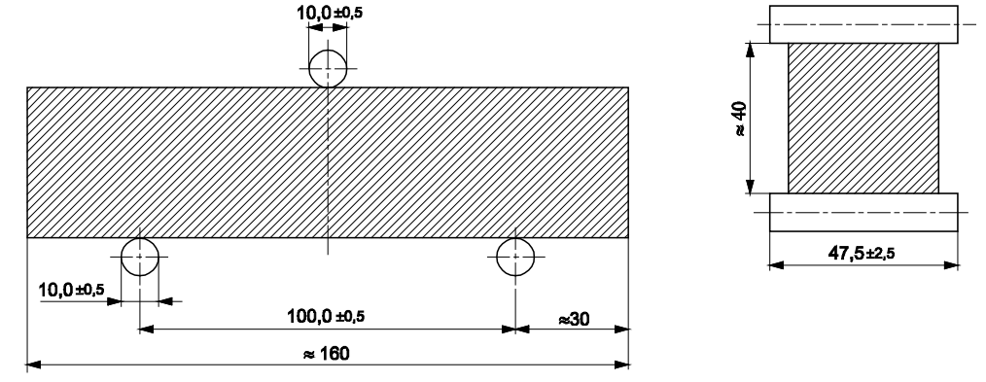

**а) вигляд спереду b) вигляд збоку**

**Рисунок 5 – Схема навантаження для визначення міцності**

**на згин**

Три вертикальні площини, які проходять крізь осі трьох роликів повинні бути паралельними і залишатися паралельними, рівновіддаленими та перпендикулярними до напрямку зразка, що випробовується. Один з підтримуючих роликів та ролик навантаження повинні мати можливість злегка нахилятись, щоб забезпечувати рівномірний розподіл навантаження по ширині зразка, що випробовується, без утворення зусилля скручування.

**4.8 Машина для випробування міцності на стиск**

Машина для випробування міцності на стиск повинна мати відповідну потужність для випробувань: вона повинна забезпечувати точність до ±1,0% зареєстрованого навантаження у верхніх 4/5 діапазону, використовуваного під час перевірки згідно з до EN ISO 7500 -1. Він має забезпечувати швидкість збільшення навантаження (2 400 ± 200) Н/с.

Вона повинна бути укомплектована індикаторним пристроєм, сконструйованим таким чином, щоб показники, відображені під час руйнування зразка залишались відображеними і після зняття навантаження. Цього можна досягти або використанням індикатора максимального тиску, або наявністю пам’яті на числовому дисплеї. Випробувальні машини з ручним керуванням повинні бути обладнані ступінчатим регулятором для полегшення контролю збільшення навантаження.

Вертикальна вісь поршня повинна збігатись з вертикальною віссю машини для випробування і при навантаженні поршень має переміщатись вздовж вертикальної осі машини. Крім того, рівнодіюча сил має проходити через центр зразка-призми. Поверхня нижньої натискної пластини повинна бути перпендикулярною до осі машини для випробування та лишатись перпендикулярною при навантаженні.

Центр сферичної опори верхньої плити повинен бути в точці перетину вертикальної осі машини із площиною нижньої поверхні верхньої плити машини із допуском ± 1 мм. Верхня плита повинна вільно центруватися під час контакту із зразком, але під час навантаження відносне розташування верхньої та нижньої плит повинно залишатися фіксованим.

Машина для випробування повинна бути укомплектована плитами з карбіду вольфраму, або як альтернатива, з твердої сталі з показником твердості по Вікерсу не нижче 600 HV. Ці плити повинні мати товщину не менше за 10 мм, ширину (40,0 ± 0,1) мм і довжину (40 ± 0,1) мм. Відхилення від площинності згідно з EN ISO 1101 по всій поверхні контакту зі зразком не повинен перевищувати 0,01 мм. Текстура поверхні згідно з EN ISO 1302 має бути не гладшою, ніж N3, і не грубішою, ніж N6, такою, як при постачанні.

Альтернативно для цього можуть бути застосовані дві допоміжні пластини з карбіду вольфраму або із наскрізь загартованої сталі твердістю за Вікерсом не менше ніж 600 HV та мінімальною товщиною 10 мм, які відповідають всім вимогам для плит. Необхідно передбачити центрування допоміжних пластин відносно осі навантажувальної системи з точністю ± 0,5 мм. Необхідно передбачити вирівнювання допоміжних пластин з допуском не більше ± 0,5 мм від центру одна одної.

Якщо машину для випробування не оснащено сферичною опорою або сферична опора заблокована чи її діаметр перевищує 120 мм, слід застосовувати вставку, як описано у п. 4.9.

Машина для випробування може мати два або більше діапазони навантаження. Максимальне навантаження нижнього діапазону може дорівнювати приблизно 1/5 максимального навантаження наступного верхнього діапазону.

Машина повинна бути забезпечена автоматичним способом регулювання швидкості навантаження та обладнанням для реєстрації результатів.

Сферичну опору машини для випробування можна змащувати для полегшення регулювання при контакті зі зразком, але тільки в такій кількості, щоб плита не могла рухатись під навантаженням під час випробувань. Не можна використовувати мастила, які будуть впливати на показники при високому тиску.

Терміни „вертикальний”, „нижній” і „верхній” відносяться до звичайних випробувальних машин, які зазвичай вирівняні по вертикальній осі. Тим не менш, машини, осі яких не є вертикальними, також допускаються.

**4.9 Вставка до машини для випробування міцності на стиск**

Якщо згідно з 4.8 потрібне використання вставки (див. рисунок 6), її слід розмістити між плитами машини, щоб передати навантаження машини на стиснуті поверхні зразка розчину.

В цій вставці повинна використовуватися нижня пластина, яка може бути вбудована в нижню плиту. Верхня пластина сприймає навантаження від верхньої плити машини крізь проміжну сферичну опору. Ця опора складає частину вузла, який повинен ковзати вертикально без помітного тертя у пристосуванні, що направляє його рух. Вставка повинна утримуватися чистою, а сферична опора має вільно рухатись таким чином, щоб плита була підігнаною безпосередньо до поверхні зразка і залишалась зафіксованою під час випробувань. Всі вимоги, викладені у п. 4.8 повинні виконуватися при використанні вставки.

Сферичну опору вставки для полегшення прилягання до зразка дозволяється змащувати, але так, щоб під час випробування не відбувалося руху плити під навантаженням. Мастила, які діють під високим тиском, у даному випадку непридатні.

Бажано, щоб після руйнування випробовуваного зразка вузол автоматично повертався у вихідне положення.

**4.10 Ваги**

Ваги, здатні зважувати з точністю до ± 1 г.

**4.11 Таймер**

Таймер, здатний вимірювати із точністю до ± 1 с.

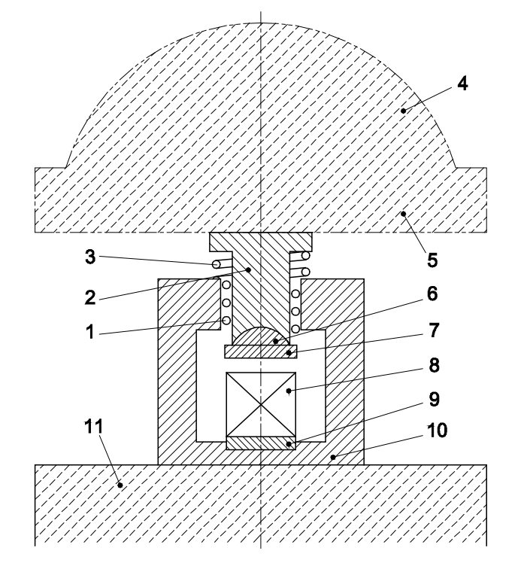

**Умовні позначення**

1 – кульковий підшипник

2 – натискний пуансон

3 – зворотна пружина

4 – сферична опора машини для випробування

5 – верхня натискна плита машини для випробування

6 – сферична опора вставки

7 – верхня натискна пластина вставки

8 – випробувальний зразок

9 – нижня натискна пластина вставки

10 – вставка

11 – нижня натискна плита машини для випробування

**Рисунок 6 – Типова вставка для випробування міцності на стиск**

**5 КОМПОНЕНТИ ЦЕМЕНТНОГО РОЗЧИНУ**

**5.1 Пісок**

**5.1.1 *Загальні положення***

При визначенні міцності цементу згідно із цим стандартом слід застосовувати стандартний пісок CEN, який виготовляють у різних країнах. Стандартний пісок CEN, EN 196-1 повинен відповідати вимогам, наведеним у п. 5.1.3. Виробники стандартного піску CEN мають проводити контрольні випробування під наглядом органу з сертифікації.

З огляду на труднощі, пов’язані з повною характеристикою стандартних пісків CEN, їх необхідно перевірити на відповідність з еталонним піском CEN, описаним у 5.1.2, шляхом сертифікаційних та контрольних випробувань, як описано в розділі 11.

**5.1.2 *Еталонний пісок CEN***

Еталонний пісок CEN, обмежений запас якого зберігається виробником як еталонний матеріал, є природним кремнеземним піском, що складається з округлих частинок і має вміст кремнезему щонайменше 98%.

Його гранулометричний склад знаходиться у межах граничних значень, наведених у Таблиці 3.

**Таблиця 3 – Гранулометричний склад еталонного піску CEN**

|  |  |  |  |  |  |  |
| --- | --- | --- | --- | --- | --- | --- |
| **Розміри квадратних отворів** (мм) | 2,00 | 1,60 | 1,00 | 0,50 | 0,16 | 0,08 |
| **Повний залишок на ситі,** (%) | 0 | 7 ± 5 | 33 ± 5 | 67 ± 5 | 87 ± 5 | 99 ± 1 |

**Примітка.** Інформацію щодо еталонного піску CEN можна отримати в Normensand GmbH, D-59269 Beckum, Germany.

**5.1.3 *Стандартний пісок CEN***

Стандартний пісок CEN повинен мати гранулометричний склад, наведений у п. 5.1.2, який визначають шляхом ситового аналізу представницькою проби піску загальною масою не меншою за 1 345 г. Просівання повинно продовжуватися, поки кількість піску, що пройшла через кожне сито не стане менше, ніж 0,5 г/хв.

Вологість повинна бути меншою ніж 0,2 %, її визначають за втратою маси представницької проби піску, яку висушують за температури 105-110 °С до постійної маси та наводять як масову частку у відсотках від висушеної проби.

Під час виробництва ці визначення виконують не менше ніж, один раз на добу. Цих вимог недостатньо, щоб гарантувати, що Стандартний пісок CEN має характеристики, еквівалентні Еталонному піску CEN. Така еквівалентність повинна бути ініційована та підтримувана контрольними випробуваннями, описаними у розділі 11.

Стандартний пісок CEN повинен бути попередньо запакованим у пакети по (1350 ± 5) г; матеріал пакетів не повинен впливати на міцність, а вміст кожного пакета за гранулометричним складом повинен відповідати наведеному у п. 5.1.2.

Стандартний пісок CEN слід зберігати в умовах, що виключають його пошкодження чи забруднення, а особливо зволоження перед його використанням.

**5.2 Цемент**

Випробовуваний цемент повинен зазнавати впливу навколишнього повітря впродовж мінімально можливого часу.Якщо цемент повинен зберігатися понад 24 годин між відбором проб і випробуванням, він повинен зберігатися в повністю заповнених і герметичних контейнерах, виготовлених з матеріалу, який не взаємодіє з цементом.

Лабораторний зразок має бути гомогенізовано механічним або іншим способом, описаним в EN 196–7, перед тим як від нього буде відібрано пробу на випробування.

**5.3 Вода**

Для контрольних випробувань слід використовувати дистильовану або деіонізовану воду. Для інших випробувань може використовуватися питна вода. У випадку розбіжностей – слід використовувати тільки дистильовану або деіонізовану вода.

**6 ПРИГОТУВАННЯ ЦЕМЕНТНОГО РОЗЧИНУ**

**6.1 Склад цементного розчину**

Співвідношення мас повинно складати одну частину цементу (5.2), три частини CEN Стандартного піску (5.1), і половину частини води (5.3) (водоцементне відношення 0,50).

Кожний заміс для виготовлення трьох зразків повинен складатися з (450 ± 2) г цементу, (1350 ± 5) г піску та (225 ± 1) г води.

**6.2 Змішування цементного розчину**

Цемент та воду зважують за допомогою ваг (п. 4.10). Якщо воду дозують за об’ємом, точність дозування повинна складати ± 1 см3. Кожен заміс виконують механічним змішувачем (п. 4.4). Тривалість кожної стадії перемішування залежить від часу, за який відбувається включення / виключення напруги і має бути виставленим в межах ± 2 с.

Процес змішування має бути наступним:

a) в чашу (миску) наливають воду і додають цемент, намагаючись уникнути втрат води або цементу; додавання має бути закінченим в межах 10 с;

b) миттєво, як тільки цемент вступив у контакт з водою, слід включити змішувач (міксер) на малу швидкість (див. Таблицю 2) одночасно починаючи відлік етапів змішування. Записують час з точністю до хвилини як „нульовий час”. Після 30 с перемішування, поступово додати пісок протягом наступних 30 с. Перемикають змішувач (міксер) на велику швидкість (див. Таблицю 2) і продовжують перемішування ще 30 с;

**Примітка.** «Нульовий час» — це точка, від якої обчислюють час для виймання зразків (див. 8.2) з форми та для визначення міцності (див. 8.4).

c) зупиняють змішувач через 90 с. Протягом перших 30 с гумовим чи пластмасовим скребком забирають залишки розчину зі стінок і днища чаші та збирають його посередині чаші;

d) продовжують змішування на великій швидкості ще 60 с.

Зазвичай цей процес перемішування відбувається в автоматичному режимі. Можна використовувати ручний контроль цих операцій і часу.

**7 ВИГОТОВЛЕННЯ ЗРАЗКІВ ДЛЯ ВИПРОБУВАННЯ**

**7.1 Розміри зразків**

Зразки для випробувань мають бути у вигляді призм розмірами 40 мм × 40мм × 160 мм.

**7.2 Формування зразків для випробувань**

Зразки формують відразу після приготування розчину. Форму разом із насадкою щільно закріплюють до вібраційного стола, заповнюють, використовуючи відповідний ківш, за один або декілька заходів, перший з двох шарів розчину (кожний приблизно у 300 г) до кожного відділення форми, безпосередньо з чаші перемішування.

Розподіляють цементний розчин рівномірно у кожному із відсіків форми одним рухом вперед та назад, користуючись великим шпателем (рис. 3), який тримають майже вертикально так, що його плечі контактують з верхнім краєм насадки. Потім перший шар ущільнюють 60 поштовхами вібраційного столу (п. 4.6). Заповнюють другий шар розчину з надлишком, вирівнюють його за допомогою малого шпателя (Рисунок 3) та ущільнюють наступними 60 поштовхами вібраційного столу.

Обережно знімають форму із вібраційного столу та забирають насадку. Миттєво зрізають надлишок розчину металевою лінійкою (Рисунок 3), тримаючи майже вертикально, але трошки нахиленою по напрямку до руху лінійки. Рухають повільно зигзагоподібними рухами по одному в кожному напрямку. Повторюють цю процедуру з лінійкою, яку утримують під більш гострим кутом для загладжування поверхні.

Примітка. Кількість зигзагоподібних рухів та кут нахилу лінійки залежать від консистенції розчину; жорсткі розчини вимагають більше зигзагоподібних рухів і більш гострого кута; менша кількість рухів вперед – назад вимагається для згладжування, ніж для зрізання (Рисунок 2).

Витерти залишки розчину, що залишились по периметру форми після зрізання.

Промаркувати або поставити карточку на форми з метою ідентифікації.

**8 ВИТРИМУВАННЯ ВИПРОБУВАЛЬНИХ ЗРАЗКІВ**

**8.1 Поводження із зразками та їхнє зберігання перед вийманням із форми**

Поставити на форму пластинку зі скла, сталеву або з іншого непроникного матеріалу, який не вступає в реакцію з цементом, розміром приблизно 210 мм х 185 мм х 6 мм.

В інтересах безпеки, переконайтеся, що будь-яка скляна пластинка, яку збираєтесь використати, має загладжені ребра.

Відразу поставити кожну покриту форму на горизонтальну основу до кімнати з вологим повітрям або шафи (п. 4.1). Вологе повітря повинно мати доступ до форми з будь-якої сторони. Форми не можна ставити одну на другу. Будь-яку форму має бути легко забрати зі зберігання у відповідний час для розформування.

**8.2 Виймання зразків із форм**

Розформовування проводиться обережно, щоб не пошкодити зразки. Для розформовування використовують пластмасові або гумові молотки, або інші спеціальні пристрої. Для випробування зразків у віці 1 доби (24 години) розформовування проводиться не раніше як за 20 хв до початку випробування. Для випробувань у віці, більшим 24 год зразки розформовуються між 20 та 24 годинами після формування.

Розформування через 24 години може не проводитися якщо розчин не досягнув належної міцності, достатньої для роботи з ним без нанесення пошкоджень. Будь-які затримки з розформуванням повинні бути відмічені у протоколі випробувань.

Зберігати розформовані зразки, відібрані для випробування у віці 24 год. (або у віці 48 год., коли виникла необхідність відкласти розформування) потрібно накритими вологим сукном до проведення випробування. Необхідно належними чином маркувати зразки перед їх твердінням у воді для подальшої ідентифікації за допомогою водостійкого чорнила або кольорових олівців.

Для контролю процесів перемішування та ущільнення, а також вмісту повітря в розчині, рекомендується зважувати зразки від кожної форми.

**8.3 Витримка зразків у воді**

Промарковані зразки без будь-якої затримки зручним способом занурити у воду, або горизонтально або вертикально, з температурою (20 ± 1,0) 0С до контейнера (ванни). При горизонтальному зберіганні тримати вертикальними поверхні, які заформовані вертикально.

Поставити зразки на решітки (п 4.1) і тримати їх окремо один від одного так, щоб вода могла вільно досягати всіх 6-ох поверхонь зразків. Під час зберігання зразків шар води між зразками або глибина над верхньою поверхнею зразків не може бути меншим за 5 мм.

Поки не буде встановлено, що склад досліджуваних цементів не впливає на процес тужавлення інших випробувальних цементів, їх зберігають окремо. Цементи, які містять більше ніж 0,10 % хлорид іонів, повинні зберігатись окремо.

Для першого заповнення ємності та для доливання з метою підтримання необхідного рівня води використовують водопровідну воду. При зберіганні зразків у воді дозволяється за один раз замінювати не більше ніж 50 % води.

У ємності для зберігання повинна бути забезпечена стабільна температура води; у разі застосування в ємності циркуляційної системи, швидкість протікання води має бути мінімальною і не викликати помітної турбулентності.

Зразки, які будуть потрібні для випробування в іншому віці (іншому ніж 24 год, або 48 год у випадку відкладання розформовування), можна виймати з води не раніше ніж за 15 хв. до проведення випробування. Видалити будь-які відкладення з поверхні випробування. До випробування зразки повинні бути накриті вологим сукном

**8.4 Вік зразків для випробування міцності**

Вік зразків вираховують, починаючи з нульового часу (п. 6.2). Випробування міцності у різному віці проводять у наступних межах:

* 24 годин ± 15 хв.
* 48 годин ± 30 хв.
* 72 годин ± 45 хв.
* 7 днів ± 2 годин
* ≥ 28 днів ± 8 годин

**9 МЕТОДИ ВИПРОБУВАННЯ**

**9.1 Міцність на згин**

Використовують метод прикладання навантаження до трьох точок на приладі, одного з двох типів, описаних в п 4.7.

Розмістити балочку (призму) в апарат (4.7) однією з лицьових поверхонь на ролики, що підтримують, таким чином, щоб її повздовжня вісь була перпендикулярною до опор. Прикладають навантаження вертикально за допомогою навантажуючого ролика до протилежної поверхні балочки і повільно збільшують навантаження із швидкістю (50 ± 10) Н/с до руйнування зразка.

Половинки призм тримати накритими вологим сукном аж до випробувань на стиск.

Міцність на згин, *Rf*, у мегапаскалях обчислюють за формулою:

$R_{f}=\frac{1,5×F_{f}×l}{b^{3}}$ (1)

де

*Rf* міцність на згин, MПa;

*b* сторона поперечного перерізу призми, мм;

*Ff* руйнівне навантаження, прикладене посередині зразка-балочки, Н;

*l* відстань між опорами, мм.

**9.2 Міцність на стиск**

Випробування проводять на половинках зразків-призм, зруйнованих як це описано в п. 9.1 або ж іншим методом, який на завдає половинкам призм пошкоджень.

Випробування половинок зразків-призм виконують шляхом прикладання навантаження до їх бічної поверхні, використовуючи обладнання, описане в п. 4.8 та 4.9.

Половинки зразків-призм розташовують боком по центру плит машини з точністю до ± 0,5 мм і повздовж таким чином, щоб поверхня кінця призми виступала з плити або ж додаткових пластин приблизно на 10 мм.

Навантаження збільшують поступово, із швидкістю (2 400 ±200) Н/с до повного руйнування зразка.

Якщо швидкість навантаження регулюють у ручному режимі, то необхідно здійснювати регулювання обережно і зменшити швидкість навантаження перед руйнуванням зразка, тому що це може значно вплинути на кінцеві результати.

Міцність на стиск *Rc* у мегапаскалях обчислюють за формулою:

$R_{c}=\frac{F_{c}}{1600}$ (2)

де

*Rc* міцність на стиск, MПa;

*Fc* максимальне навантаження у момент руйнування, Н;

1600 - площа плит або додаткових пластин (40 мм × 40 мм), мм2.

**10 РЕЗУЛЬТАТИ**

**10.1 Міцність на згин**

**10.1.1 *Обчислення та вираження результатів***

Результат випробування міцності на згин обчислюють як середнє арифметичне трьох одиничних результатів, які отримані при випробуванні комплекту із трьох зразків-призм. Кожен результат має бути наведено із точністю не менше ніж до 0,1 МПа.

Середнє арифметичне виражається з точністю до 0,1 МПа.

**10.1.2 *Звітність про результати випробування***

Записуються всі результати випробувань та обчислюється середнє значення.

**10.2 Міцність на стиск**

**10.2.1 *Обчислення та вираження результатів***

Результат випробувань міцності на стиск визначається як середнє арифметичне трьох окремих результатів, кожен з яких має бути підрахованим з точністю до 0,1 МПа, отриманих від випробувань, проведених на трьох балочках.

Якщо один окремий результат серед отриманих 6-ти відрізняється більш ніж на ±10 % від середньо арифметичного, відкинути цей результат і розрахувати середнє арифметичне від 5-ти результатів. Якщо один результат з тих 5 -ти, що залишилися знову буде відрізнятися більше ніж на ± 10 % від середнього арифметичного, відкидаються всі результати і повторюються випробування.

Середнє арифметичне виражається з точністю до 0,1 МПа.

**10.2.2 *Звітність про результати випробувань***

Записуються всі результати випробувань. До звіту розраховується середній результат та те, чи був якийсь результат відхилений відповідно до п. 10.2.1.

**10.2.3 *Оцінки точності методу визначення міцності на стиск***

**10.2.3.1** *Короткотермінова повторюваність*

Короткотермінова повторюваність методу випробування міцності на стиск забезпечує ступінь відповідності результатів випробування, які отримані на номінально ідентичних зразках цементу з використанням того самого стандартного піску CEN, випробуваного в тій самій лабораторії тим самим оператором з використанням того самого обладнання протягом коротких інтервалів часу.

Для міцності у віці 28 діб короткотермінова повторюваність для «нормального експлуатаційного показника», досягнута при наведених вище умовах, повинна бути меншою 2,0 %, коли виражається як коефіцієнт варіацій.

Примітка 1. Досвід показує, що кращі показники досягаються і систематично зустрічаються в певних лабораторіях. Це відповідає величині короткотермінової повторюваності в 1%, коли виражається як коефіцієнт варіацій.

Примітка 2. Досвід показує, що повторюваність становить 3,0 % для міцності при стиску у віці 2 діб і 2,5 % у віці 7 діб, коли виражається як коефіцієнт варіацій.

Короткотермінова повторюваність є певним мірилом точності методу випробування, коли використовуються для випробувань підтвердження CEN Стандартного піску та альтернативного обладнання для ущільнення.

**10.2.3.2** *Довготермінова відтворюваність*

Довготермінова відтворюваність методу для визначення міцності на стиск показує ступінь відповідності результатів випробування, які отримані від частого випробування різних зразків, відібраних від однакових гомогенізованих проб цементу, випробуваних в одній лабораторії при наступних умовах: можливо різними лаборантами, можливо на різному обладнанні з використанням одного CEN Стандартного піску та за тривалий проміжок часу (до одного року).

Для міцності на стиск у віці 28 діб, довготермінова відтворюваність для „нормального експлуатаційного показника”, досягнута при наведених вище умовах, має бути меншою, ніж 3,5 %, коли розраховується як коефіцієнт варіацій.

Примітка. Досвід показує, що кращі показники досягаються і систематично зустрічаються в певних лабораторіях. Це відповідає величині довготермінової відтворюваності у 2,5 % коли виражаються як коефіцієнт варіацій.

Довготермінова відтворюваність є мірилом точності методу випробування, коли використовуються для оцінювання цементу або CEN Стандартного піску, а також для оцінки підтримки точності лабораторії протягом тривалого часу.

**10.2.3.3** *Відтворюваність*

Відтворюваність методу випробування міцності на стиск забезпечує близькість узгодженості між результатами випробувань, отриманими на номінально ідентичних зразках цементу, випробуваних у різних лабораторіях за наступних умов: різні оператори, інше обладнання, можливо, різні стандартні піски CEN і, можливо, в різний час.

У випадку міцності на стиск 28 діб, відтворюваність між лабораторіями, що досягають «нормальних показників» за вищезазначених умов, має бути менше ніж 4,0 %, якщо виражено як коефіцієнт варіації.

ПРИМІТКА 1. Досвід показує, що кращі показники досягаються і систематично зустрічаються в певних лабораторіях. Це відповідає значенню 3 % для відтворюваності, коли виражається як коефіцієнт варіації.

ПРИМІТКА 2. Результати міжнародних кваліфікаційних випробувань показали, що відтворюваність становить 5,5 % для міцності на стиск 2 доби та 4,5 % для міцності на стиск 7 діб, якщо виражено як коефіцієнт варіації.

Відтворюваність є оцінкою точності методу випробування, що застосовується для оцінки відповідності цементу або стандартного піску CEN.

**11 ПРИЙМАЛЬНІ ВИПРОБУВАННЯ СТАНДАРТНОГО ПІСКУ CEN ТА АЛЬТЕРНАТИВНИХ УЩІЛЬНЮВАЧІВ**

**11.1 Загальні положення**

У відповідності з розділом 3 стандартний пісок CEN за 5.1.3 або альтернативний ущільнювач можуть бути застосовані за умови, якщо вони забезпечують результати міцності цементу, яка незначно відрізняється від одержаних показників при застосуванні еталонного піску CEN (п. 5.1.2) або рекомендованого вібраційного столу (п. 4.6) та відповідно рекомендованого методу.

У цьому розділі описані умови, за яких можна приймати стандартні піски CEN та альтернативні ущільнювачі. Прийняття проводить орган сертифікації, базуючись на результатах випробувань, які виконує одна із призначених органом сертифікації випробувальних лабораторій.

Призначені випробувальні лабораторії мають брати участь у порівняльних випробуваннях, щоб гарантувати, що випробування на прийняття проводять на належному рівні.

Методи випробувань, які описані та повинні застосовуватися, базуються на порівняннях результатів випробувань міцності на стиск у віці 28 днів.

**11.2 Приймальні випробування стандартного піску CEN**

**11.2.1 *Основні положення***

Приймальні випробування (підтвердження) CEN Стандартного піску складаються з:

- сертифікаційні випробування, які проводяться під наглядом органу з сертифікації;

- контрольні випробування, які проводяться виробником піску.

Сертифікаційні випробування стандартного піску CEN описані у п. 11.2.2. Вони включають первинні сертифікаційні випробування (п. 11.2.2.1) та щорічні підтверджувальні випробування (п. 11.2.2.2). За умови, що вимоги у відповідності з п. 11.2.3.3 виконані, орган з сертифікації після первинного сертифікаційного випробування видає сертифікат відповідності та продовжує термін дії сертифікату після щорічних підтверджувальних випробувань.

Контрольні випробування стандартного піску CEN описані у п. 11.2.4. На основі власного контролю виробника піску та за умови, що виконані вимоги, викладені у п. 11.2.5.3, це гарантує, що сертифікований CEN стандартний пісок продовжує залишатися у відповідності із цим документом.

Результати власного контролю перевіряє орган з сертифікації у рамках щорічних підтверджувальних випробувань.

Пісок із підтвердженою якістю повинен позначатися як «Стандартний пісок CEN, EN 196-1».

**11.2.2 *Сертифікаційні випробування стандартного піску CEN***

**11.2.2.1** *Первинні сертифікаційні випробування*

Перед тим, як виробник піску подає органу з сертифікації заявку про первинні сертифікаційні випробування піску, він має підтвердити, що його підприємство працює.

За період не менше ніж тримісячної виробничої діяльності під наглядом органу з сертифікації мають бути відібрані три незалежні одна від одної проби піску на місці відвантаження. Кількість пакетів (мішків) для кожної з трьох проб слід визначити з урахуванням забезпечення достатньої кількості піску для проведення сертифікаційного випробування у відповідності з п. 11.2.3.1. Надалі кількості однієї з трьох проб має бути значно більшою, щоб забезпечити необхідну кількість піску за методом перевірочних випробувань згідно з 11.2.5.1 протягом принаймні одного року. Із цією метою вказана проба має бути розподілена під наглядом органу з сертифікації, і частина проби, яка буде використовуватись для перевірочних випробувань, повинна зберігатись у виробника піску.

Порівняльне випробування з еталонним піском CEN у відповідності з методом, описаним у п. 11.2.3, має бути проведене з використанням одного з трьох різних цементів різного класу стандартної міцності, відібраних під наглядом представника органу з сертифікації. Випробування повинні бути проведені в певній призначеній випробувальній лабораторії (дивись 11.1).

Якщо кожний з результатів, отриманих від трьох зразків (проб), виражених у відповідності з 11.2.3.2, буде відповідати вимогам 11.2.3.3, то якість піску буде підтверджена і орган з сертифікації має видати сертифікат відповідності (дивись 11.2.1).

**11.2.2.2** *Щорічне підтверджувальне випробування*

Підтвердження сертифікату, виданого певному виробнику піску, відбувається на основі наступних дій органу з сертифікації:

a) перевірка звітів про проведені виробником піску контрольних випробувань у відповідності з п. 11.2.4 за умови, що вимоги у відповідності з п. 5.1.3 та п. 11.2.5.3 виконані;

b) випробування у призначеній лабораторії (п. 11.1) випадкових проб піску у порівнянні з еталонним піском CEN із застосуванням методу, описаного у п. 11.2.3, з використанням цементів CEM I 42,5 N; 42,5 R або 52,5 N, що відповідають EN 197 – 1, відібраних під наглядом представника органу з сертифікації.

Випадкову пробу піску відбирають під наглядом органу з сертифікації на місці відвантаження.

Кількість пакетів (мішків), яку треба відібрати для кожної з трьох проб має бути розрахована виходячи з того, що має бути забезпечено належну кількість піску, потрібну для проведення сертифікаційних випробувань за 11.2.3.1 і для проведення перевірочних (контрольних) випробувань за методом, вказаним у п. 11.2.5.1 за певний період, не менший одного року.

Для цієї мети проба повинна бути розділена під наглядом органу з сертифікації і частина проби, яка буде використовуватись для перевірочних випробувань, повинна зберігатись у виробника піску.

Якщо результати контрольних випробувань будуть відповідати вимогам п. 5.1.3 та п. 11.2.5.3 а, таким чином, і сертифікаційним випробуванням, а також b) будуть відповідати вимогам п. 11.2.3.3, то якість піску буде підтверджена і орган з сертифікації має видати поновлений сертифікат відповідності (дивись п.11.2.1).

**11.2.3 *Методи сертифікаційного випробування***

**11.2.3.1** *Проведення випробування*

Приготувати 20 пар замісів розчину, використовуючи певну відібрану пробу цементу (дивись 11.2.2.1 та 11.2.2.2). Для одних замісів використовується пісок, якість якого має бути підтверджена, а для інших – CEN еталонний пісок. Готовити два заміси в кожній парі не впорядковано, швидко один за другим, у відповідності з даним документом.

Випробувати призми (балочки) на міцність на стиск після 28 днів і записати кожен окремий результат.

**11.2.3.2** *Обчислення та вираження результатів*

Для кожної пари замісів розрахувати та виразити результати міцності на стиск у відповідності до 10.2.1 і записати їх у відповідності до 10.2.2, як *x* – для результатів отриманих на піску, якість якого має бути підтвердженою і *y* – для результатів, отриманих на CEN еталонному піску.

Розрахувати коефіцієнт варіацій для кожної з двох партій (серій) результатів і перевірити, чи відповідають вони вимогам для короткотермінової повторюваності за п 10.2.3.1.

Якщо обидві серії результатів не відповідають цим вимогам, усі результати слід відкинути та повторити усі випробування за цим методом.

Якщо одна партія (серія) результатів не відповідає цим вимогам, то треба зробити наступне:

а) розрахувати середні значення 20 результатів, $\overline{x}$ або $\overline{y}$;

b) розрахувати стандартне відхилення 20 результатів, *s*;

c) розрахувати арифметичну різницю між кожним результатом і середнім значенням без урахування знака;

d) якщо одна з одержаних різниць є більшою ніж 3*s*, відкинути відповідне значення та розрахувати середнє значення решти 19 результатів; якщо дві або більше одержаних різниць перевищують 3*s*, слід відкинути усі результати та повторити усі випробування за цим методом; якщо жодна із різниць не більша ніж 3*s*, використати всі 20 значень.

Критерій прийняття *D* вираховують за допомогою формули:

$D=100\frac{(\overline{x}-\overline{y})}{\overline{y}}$ (3)

де

*D* критерій прийняття, %;

$\overline{x}$ середнє значення результатів, одержаних із піском, який підлягає прийняттю, МПа;

$\overline{y}$ середнє значення результатів, одержаних із еталонним піском CEN, МПа.

*D* наводять з точністю до 0,1 % без урахування знака.

**11.2.3.3** *Вимоги*

Для піску, який підлягає прийняттю після первинних сертифікаційних випробувань (п. 11.2.2.1), кожне із трьох розрахованих у відповідності з п. 11.2.3.2 та наведених значень критерію прийняття повинно бути *D* < 5,0 %. Якщо одна або більше розрахованих величин *D* ≥ 5,0 %, пісок не може бути прийнятим.

Для стандартного піску CEN, який має бути прийнятим після щорічних підтверджувальних випробувань (п. 11.2.2.2), значення критерію прийняття, розраховане та наведене у відповідності з п. 11.2.3.2, повинно бути *D* < 5,0 %. Якщо розрахована величина *D* ≥ 5,0%, то такий стандартний пісок CEN не може бути прийнятим. Слід встановити відповідну причину та провести первинні сертифікаційні випробування (п. 11.2.2.1) для подальшого прийняття.

**11.2.4 *Випробування стандартного піску CEN, що виконує виробник***

Щоб підтвердити, що CEN Стандартний пісок відповідає цьому документу, то виробник піску повинен постійно проводити власний контроль, який включає:

а) щоденні випробування гранулометричного складу та вмісту вологи у відповідності до п. 5.1.3;

b) щомісячні випробування у відповідності з п. 11.2.5 проби виробленого CEN Стандартного піску у порівнянні з подібним CEN Стандартним піском, відібраним під наглядом органу з сертифікації (дивись 11.2.2.1 та 11.2.2.2).

З цією метою виробником відбираються проби піску з місця відвантаження один раз на день для щоденних випробувань і один раз на місяць для місячних випробувань.

Виробник піску повинен перевіряти на відповідність вимогам п. 5.1.3 і п. 11.2.5.3 та інформувати орган з сертифікації у разі отримання будь-яких невідповідних результатів.

Всі результати випробувань повинні бути записаними, бути доступними для перевірки органу з сертифікації та зберігатися щонайменше протягом трьох років.

**11.2.5 *Метод випробування стандартного піску CEN***

**11.2.5.1** *Проведення випробування*

Приготувати 10 пар замісів розчину, використовуючи певну пробу цементу, відібрану під наглядом представника органу з сертифікації для випробувань у призначеній випробувальній лабораторії (11.2.2.2 b). Для одних замісів використовується пісок, відібраний виробником в якості щомісячних проб (11.2.4), а для інших – пісок, відібраний в якості проби один раз на рік під наглядом представника органу з сертифікації (11.2.2.1 і 11.2.2.2). Готовити цих два заміси в кожній парі не впорядковано, швидко один за другим, у відповідності з даним документом.

Зразки-призми у віці 28 діб випробовують на міцність на стиск та реєструють усі окремі результати.

**11.2.5.2** *Обчислення та вираження результатів*

Для кожної пари замісів розрахувати та виразити результати міцності на стиск у відповідності до 10.2.1 і записати їх у відповідності до 10.2.2, як *x* – для результатів отриманих на піску, відібраному виробником і *y* – для результатів, отриманих на піску, відібраному під наглядом представника органу з сертифікації.

Розрахувати коефіцієнт варіацій для кожної з двох партій (серій) результатів і перевірити, чи відповідають вони вимогам процедури, викладеній у 11.2.3.2, адаптованої для 10 пар замісів.

ПРИМІТКА. Якщо отримана одна серія результатів не відповідає вимогам короткотермінової повторюваності, то процедура проводиться у відповідності із 11.2.3.2 базованої на 10 результатах, скорочується до мінімум певних 9 результатів з метою оцінки, що базується на 11. 2. 3. 2 d).

Розрахувати і записати критерій підтвердження (приймання), D, як це записано у 11.2.3.2.

**11.2.5.3** *Вимоги*

У серії з 12 послідовних щомісячних випробувань критерій прийняття, *D*, розрахований та виражений у відповідності з п. 11.2.5.2, не повинен перевищувати 2,5 % більше двох разів. Якщо більше ніж 2 показники величини D будуть більшими 2,5 %, то має бути повідомлено орган з сертифікації, причина має бути чітко вказана і процедури первинних сертифікаційних випробувань (11.2.2.1) повинні бути проведеними для подальшого підтвердження.

**11.3 Приймальні випробування альтернативного обладнання для ущільнення**

**11.3.1 *Загальні вимоги***

Якщо вимагається провести випробування на прийняття альтернативного обладнання для ущільнення, то органу з сертифікації направляються наступні документи:

а) повний опис процедури ущільнення;

b) повний опис обладнання для ущільнення (креслення і пояснення);

c) інструкцію з обслуговування, включно з перевірками, що гарантують правильність експлуатації.

Орган з сертифікації має обрати три комерційно доступні комплекти обладнання, які мають бути підтвердженими. Ці три комплекти обладнання повинні бути випробуваними у порівнянні із еталонним вібраційним столом на відповідність вимогам 4.6. Для цієї мети, вони повинні бути доставлені до певної випробувальної лабораторії, призначеної органом з сертифікації.

Під наглядом відповідальної особи органу з сертифікації випробувальна лабораторія має порівняти характеристики обладнання, що має отримати підтвердження відповідності технічному опису. Коли перевірено відповідність одного до другого, призначена випробувальна лабораторія має провести три порівняльних випробування у відповідності до 11.3.2, використовуючи для кожного комплекту обладнання, яке перевіряється, інший цемент. З цією метою три цементи різного класу міцності мають бути відібрані під наглядом представника органу з сертифікації.

Якщо результати кожного з трьох порівняльних випробувань будуть повністю відповідати вимогам 11.3.2.3, орган з сертифікації повинен підтвердити альтернативне обладнання для ущільнення.

Слідом за підтвердженням, технічний опис обладнання, а також опис процедури ущільнення, вважатимуться такими, що отримали підтвердження в якості альтернативного відповідно до 4.6 та 7.2.

Технічний опис альтернативного обладнання, а також опис альтернативних процедур ущільнення, котрі було підтверджено включено до Додатку А (обов’язкового) цього документу.

**11.3.2 В*ипробування альтернативного обладнання для ущільнення***

**11.3.2.1** *Проведення випробування*

Приготувати 20 пар замісів розчину, використовуючи один з відібраних цементів (дивись 11.3.1) та CEN еталонний пісок. Готувати цих два заміси в кожній парі не впорядковано, миттєво один за другим, у відповідності з даним документом.

Ущільнити ці зразки використовуючи один комплект альтернативного обладнання для одної серії і еталонний ущільнюючий апарат (4.6) для другої.

Після ущільнення діяти згідно з цим документом.

Випробувати зразки-призми на міцність на стиск після 28 діб і записати кожен окремий результат.

**11.3.2.2** *Розрахунок та вираження результатів*

Для кожної пари замісів розрахувати та представити результати міцності на стиск у відповідності до 10.2.1 і записати їх у відповідності до 10.2.2, як *x* – для результатів отриманих на комплекті альтернативного ущільнюючого обладнання, якість якого має бути підтвердженою і *y* – для результатів, отриманих на еталонному вібраційному столі.

Розрахувати коефіцієнт варіацій для кожної з двох партій (серій) результатів і перевірити, чи відповідають вони вимогам для короткотермінової повторюваності за п. 10.2.3.1.

Якщо отримані дві партії (серії) результатів не відповідають цим вимогам, то всі результати відкидаються і повторюється повністю вся процедура випробувань.

Якщо одна партія (серія) результатів не відповідає цим вимогам, робиться наступне:

a) розрахувати середні значення 20 результатів, $\overline{x}$ або $\overline{y}$;

b) розрахувати стандартне відхилення 20 результатів, *s*;

c) розрахувати арифметичну різницю між кожним результатом і середнім значенням без урахування знаку;

якщо одна з цих різниць буде більшою 3*s*, відкинути цей результат і розрахувати середню величину, виходячи з 19 результатів, що залишилися; якщо дві або більше з цих різниць будуть більшими 3*s*, то відкидаються всі результати і повторюється повністю вся процедура випробувань; якщо не буде різниці більшої 3*s*, то приймаються всі 20 результатів.

Критерій прийняття *D* розраховують за формулою:

$D=100\frac{(\overline{x}-\overline{y})}{\overline{y}}$ (4)

де

*D* критерій прийняття, %;

$\overline{x}$ середнє значення результатів, одержаних із альтернативним ущільнювачем, який підлягає прийняттю, МПа;

$\overline{y}$ середнє значення результатів, одержаних із рекомендованим вібраційним столом, МПа.

*D* наводять з точністю до 0,1 % без урахування знака.

**11.3.2.3** *Вимоги*

Три значення критерію прийняття, *D*, розрахованих і виражених у відповідності до 11.3.2.2, кожен з трьох має відповідати одному з трьох відібраних цементів та одному з трьох обраних комплектів обладнання, яке має бути підтвердженим, мають бути меншими за 5,0 %. Якщо одна або більше розрахованих величин D буде рівною або більшою за 5,0 %, то такий альтернативний комплект ущільнюючого обладнання не приймається.

**ДОДАТОК А**

(обов’язковий)

**Альтернативне обладнання та процедури вібраційного ущільнення перевірені як еквівалентні стандартному обладнанню та процедурі ущільнення**

**А.1 ЗАГАЛЬНІ ПОЛОЖЕННЯ**

Еталонний вібраційний стіл описано у п. 4.6. Відповідно до розділу 1 допускається також альтернативне обладнання та методи за умови «... що вони були прийняті у відповідності з положеннями цього документу».

У розділі 11 описано метод прийняття альтернативи еталонному методу. Програми випробувань на прийняття були наведені для вібростолів та методів ущільнення, які у А2 та A3 позначені, як А та В. Тому вони є прикладами для допущених альтернативних приладів для ущільнення.

Відповідно до п. 11.3.1 кожен технічний опис (А.2.1 та А.3.1) розглядається, як прийнята альтернатива до п. 4.6, а кожен опис методу ущільнення (А.2.2 та А.3.2) – як прийнята альтернатива до п. 7.2.

**А.2 ВІБРАЦІЙНИЙ СТІЛ ТИП А**

**А.2.1 Технічний опис**

Вібраційний стіл А, який може бути застосовано як альтернативний ущільнювач:

a) метод експлуатації: електромагнітний вібратор із номінальною синусоподібною вібрацією;

b) електропостачання: 1) напруга 230/240 В;

2) фаза однофазна;

3) струм не більше 6,3 А;

4) частота номінальна 50 Гц;

c) маса, що зазнає вібрації (включаючи порожню форму, насадку, затискачі, без вібратора):

(35,0 ± 1,5) кг;

d) амплітуда вертикально направлених коливань при роботі: (0,75 ± 0,05) мм, що виміряна у центрі середнього відсіку та зовнішніх кутах порожньої форми.

Примітка 1. Вібраційний стіл сконструйовано тільки для одноосьової вертикальної вібрації. Вертикальна амплітуда вібрації постійно висвітлюється на дисплеї.

Примітка 2. Прискорення, яке було виміряне у центрі середнього відсіку та зовнішніх кутах порожньої форми, може бути альтернативною властивістю при описі роботи вібростолу. Значення (26,0 ± 3,0) м/с2 відповідає значенню, наведеному в А.2.1 d);

е) частота коливань маси, що зазнає вібрації: (53,00 ± 0,25) Гц;

f) віброплита: плита з чисто відшліфованою робочою

поверхнею,

мінімальні розміри 400 мм × 300 мм або:

1. жорстка, одношарова, із неіржавкої

сталі, з ребрами жорсткості, або:

2) жорстка, двошарова, із металу (мінімальна товщина 20 мм), верхній шар із неіржавкої сталі мінімальною товщиною 2 мм, утворює надійне міцне з’єднання з нижнім шаром за допомогою за допомогою фрикційного та блокувального з’єднання.

Рекомендується, щоб центр ваги маси, що зазнає вібрації (включно із затискачами, але без порожньої форми та насадки), було марковано на робочій поверхні віброплити з точкою перетину двох прямокутних вертикальних осей.

g) Фіксуючі затискачі, що регулюються: три фіксуючі затискачі,

що регулюються, які

дозволяють заповненій

формі бути зафіксова-

ною на вібраційній плиті

рівно по центру ваги, що

співпадає із центром

ваги маси, яку вібрують,

що промарковано на

робочій поверхні вібра-

ційної плити;

h) затискачі для форм: фіксуюча насадка, що підходить

для форм 40мм х 40мм х 160мм,

включно із змонтованою воронкою

завантаження;

і) маса вібростолу > 100 кг

У випадку коли вібраційний стіл змонтовано разом із лабораторними меблями, то рекомендується, щоб електромагнітний вібратор був постійно зафіксованим на масивному бетонному фундаменті, щонайменше у 200 кг, встановленому на матеріалі, який ізолює вібрації, для того, щоб звести до мінімуму передавання вібрації до іншого обладнання;

j) Проти-вібраційні підкладки: гумові амортизатори,

розташовані між вібра-

ційною плитою та

рамою, з такими

характеристиками:

1) твердістю по Шору 45;

2) жорсткість амортизатора 145 МПа;

3) розмір: діаметр 50 мм;

4) висота 45 мм;

k) Вирівнювання вібраційного столу: за допомогою регулювальних гвинтів (Рисунок А.1) закріплених на нижній поверхні, встановлюється вібраційний стіл таким чином, щоб робоча поверхня вібраційної плити не відхилялась від горизонталі більш ніж на 1 мм / м;

l) Автоматичний таймер: таймер, на якому можна

встановити час у 120 с

та здійснювати операції із часом з

точністю до ± 1с.

**А.2.2 Метод ущільнення з вібростолом типу А**

Зразки-призми для випробування слід формувати відразу після приготування розчину.

Встановити форму разом із насадкою точно по центру вібраційного столу. Виставити автоматичний таймер на відключення після загальних (120 ± 1) с. Включити вібратор. Заповнити відділення форми двома шарами розчину на протязі максимум 45 с, дотримуючись наступного порядку.

Працювати від одного кінця до другого, розмістити перший шар розчину, використовуючи підходящий ківш (ложку), до відділення форми на протязі 15 с так, щоб відділення було приблизно наполовину заповненим.

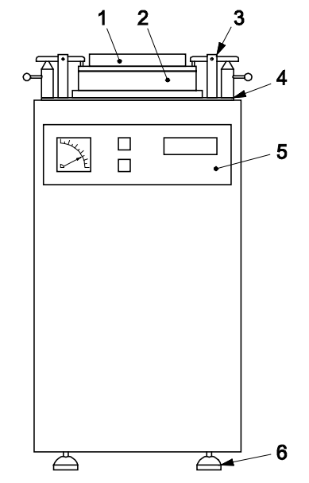

**Умовні позначення**

1 – насадка

2 – форма

3 – затискач

4 – віброплита

5 – контрольна панель з дисплеєм амплітуди, регулюванням амплітуди, таймером та головним вимикачем

6 – гвинти регулювання

**Рисунок А.1 – Типовий вібростіл, тип А**

Після інтервалу в 15 с розмістити другий шар розчину у формі протягом наступних 15 с, знову працюючи з кінця в кінець, в тих самих напрямках, що й першого разу. Використати всю кількість розчину.

Коли вібратор відключено після загального циклу у (120 ± 1) с, обережно зняти форму з вібраційного столу та забрати воронку.

Дотримуватись процедури зшкрябування залишків, витирання та маркування форм, як це описано в п 7.2.

**А.3 ВІБРАЦІЙНИЙ СТІЛ ТИПУ В**

**А.3.1 Технічний опис**

Вібраційний стіл В, який може бути застосовано як альтернативний ущільнювач:

a) приведення в дію: електромагнітний вібратор з номінальною синусоподібною вібрацією;

b) електропостачання: 1) напруга 230/240 В;

2) фаза однофазне;

3) струм не більше 6,3 А;

4) частота номінальна 50 Гц;

c) маса, що зазнає вібрації (включаючи порожню форму та насадку, без вібратора):

(43,0 ± 2,0) кг;

d) робоче вертикальне прискорення: (4,50 ± 0,25) г (середньоквадратичне значення), заміряне на основі форми по центру середнього відділення.

Примітка. Максимальне прискорення у горизонтальному напрямі складає 0,5 г (середньоквадратичне значення).

е) частота коливань маси, що зазнає вібрації: (55,50 ± 0,25) Гц;

f) віброплита: плита з чисто відшліфованою робочою

поверхнею; мінімальні розміри

630 мм х 250 мм, що складається або з:

1. жорсткого одного листа

маловуглецевої сталі, з кінцевою товщиною (13 ± 2) мм,

2) опорних ребер та приводної плити.

g) Затискачі для форми: поворотний затискач, пристосова-ний до форми для зразків-призм 40 мм × 40 мм × 160 мм із встановленою насадкою;

h) Вирівнювання вібраційного столу: вібраційний стіл попередньо зафіксований на підлозі та виставлений по рівню таким чином, що робоча поверхня вібруючої плити не відхиляється від горизонталі більш ніж на 1мм/м;

l) Автоматичний таймер: таймер, на якому можна встановити час у 120 с та оперувати із часом з точністю до ± 1с

**A.3.2 Метод ущільнення з вібростолом типу В**

Верхню поверхню вібростолу встановлюють горизонтально та очищують. Підготовляють форму у відповідності з п. 4.5 та складають її, переконуючись, що нижня поверхня опорної плити форми рівна та чиста. Форму із насадкою міцно затискують на вібростолі та встановлюють прискорення вібростолу на (4,50 ± 0,25) g середньоквадратичне значення.

Зразки-балочки для випробування слід формувати відразу після приготування розчину. При використанні таймера налаштовують його на відключення після (120 ± 1) с. Включають вібратор. Відсіки форми миттєво заповнюють розчином, всю операцію закінчити за 45 с на-ступним чином.

Відсіки форми протягом 15 с заповнюють розчином за допомогою шпателя приблизно наполовину. Не вимикаючи вібратора, після паузи, яка складає 15 с, доповнюють форму протягом наступних 15 с другим шаром. Розчин повинен трохи виступати над насадкою форми. Вібратор вимикається автоматично після закінчення (120 ± 1) с або його вимикають вручну.

Форму обережно знімають з вібростолу і видаляють насадку.

Розладжування, очищення та маркування форм виконують у відповідності з п. 7.2.

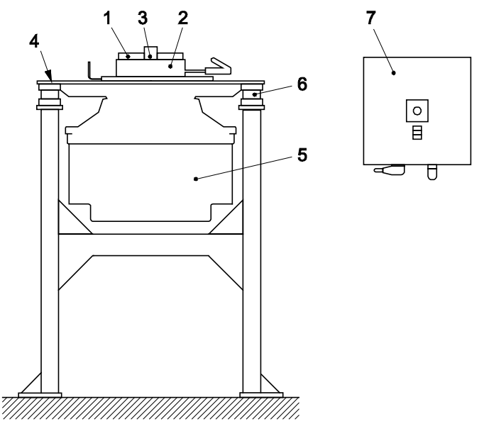

**Умовні позначення**

1 – насадка

2 – форма

3 – затискач з шарнірними болтами

4 – віброплита

5 – електромагнітний вібратор

6 – антивібраційні підкладки (подушки)

7 – контрольна панель

**Рисунок А.2 – Типовий вібростіл, тип В**

**Додаток НА**

(довідковий)

**ПЕРЕЛІК НАЦІОНАЛЬНИХ СТАНДАРТІВ УКРАЇНИ, ІДЕНТИЧНИХ З ЄВРОПЕЙСЬКИМИ НОРМАТИВНИМИ ДОКУМЕНТАМИ, ПОСИЛАННЯ НА ЯКІ Є В ЦЬОМУ СТАНДАРТІ**

1 ДСТУ Б EN 196-7:2010 Методи випробування цементу. Частина 7. Методи відбору та підготовки проб цементу (EN 196-7:2007, IDT)

2 ДСТУ Б EN 197-1:2015 Цементи. Частина 1. Склад, технічні умови та критерії відповідності для звичайних цементів (EN 197-1:2011, IDT)

3 ДСТУ EN ISO 1101:2018 (EN ISO 1101:2017, IDT; ISO 1101:2017, IDT) Технічні вимоги до геометричних характеристик продукції (GPS). Визначення геометричних допусків. Допуски форми, орієнтації, розташування та биття

4 ДСТУ EN ISO 1302:2018 (EN ISO 1302:2002, IDT; ISO 1302:2002, IDT) Технічні вимоги до геометричних характеристик продукції (GPS). Познака зовнішньої текстури в технічній документації на продукцію

5 ДСТУ EN ISO 7500-1:2017 (EN ISO 7500-1:2015, IDT; ISO 7500-1:2015, IDT) Матеріали металеві. Калібрування та повірка машин для статичних одновісних випробувань. Частина 1. Випробувальні машини на розтягування та стиснення. Калібрування та повірка силовимірювальних систем

6 ДСТУ ISO 565:2007 Решета та сита контрольні. Тканини металеві дротяні, перфоровані металеві пластини та листи, вироблені методом гальванопластики. Номінальні розміри отворів (ISO 565:1990, IDT)

7 ДСТУ ISO 3310-1:2017 (ISO 3310-1:2016, IDT) Сита. Технічні вимоги та випробування. Частина 1. Сита лабораторні з металевого дроту

8 ДСТУ ISO 4200:2006 Труби сталеві з гладкими кінцями зварні та безшовні. Загальні таблиці розмірів і мас на одиницю довжини (ISO 4200:1991, IDT)

Код згідно з НК 004: 91.100.10

Ключові слова: вібрація, згин, міцність, обладнання, розчин, стандартний пісок, стиск, тісто, ущільнення, форма, цемент.

Виконавчий директор

Асоціації «Укрцемент» Людмила Кріпка

Голова ТК 305,

заступник директора з наукової роботи

ДП «НДІБМВ», науковий керівник,

доктор техн. наук., професор Світлана ЛАПОВСЬКА

Відповідальний секретар

ТК 305, старший науковий

співробітник ДП «НДІБМВ» Тетяна Багаєва

Молодший науковий

співробітник ДП «НДІБМВ» Микола ЧЕРНЕНКО